Linux环境系统部署

## 打包

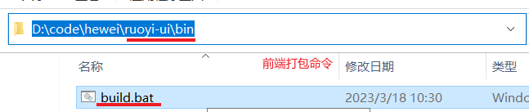

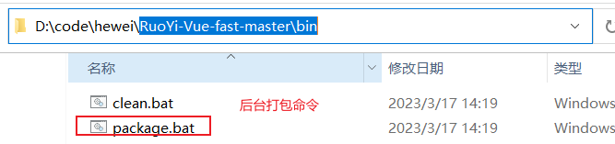

## 创建数据库

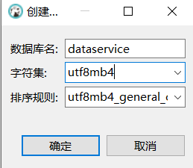

dataservice

## nginx部署

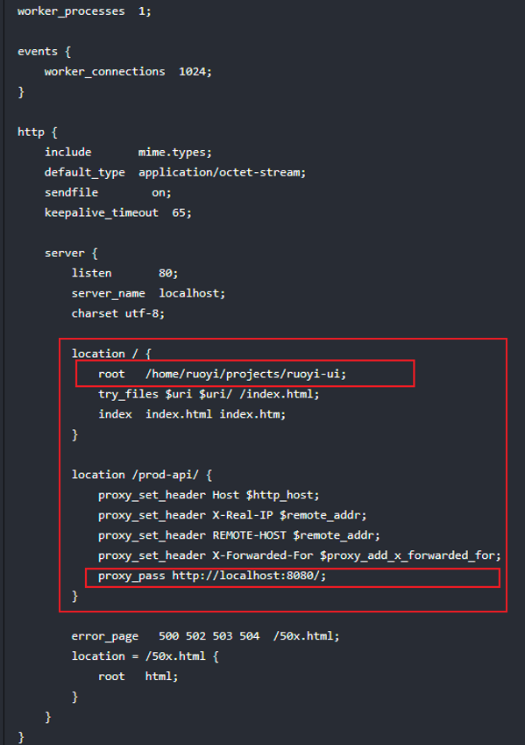

[nginx配置文件](http://doc.ruoyi.vip/ruoyi-vue/document/hjbs.html#nginx%E9%85%8D%E7%BD%AE)

**注意内容 要给指定目录赋予 755权限,**



## 启动nginx mysql redis

## 运行java后台程序

　Java -jar xxx.jar &

## nginx常见问题

### 目录没有权限

Chmod -R 755 /xxx

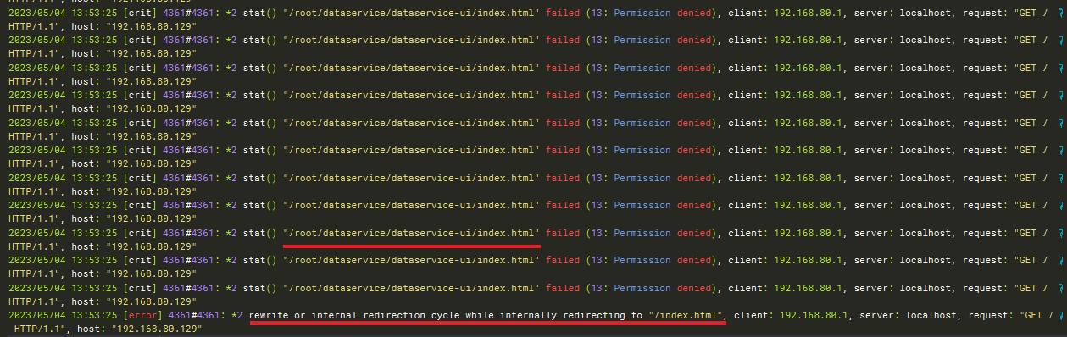

### 文件路径写错



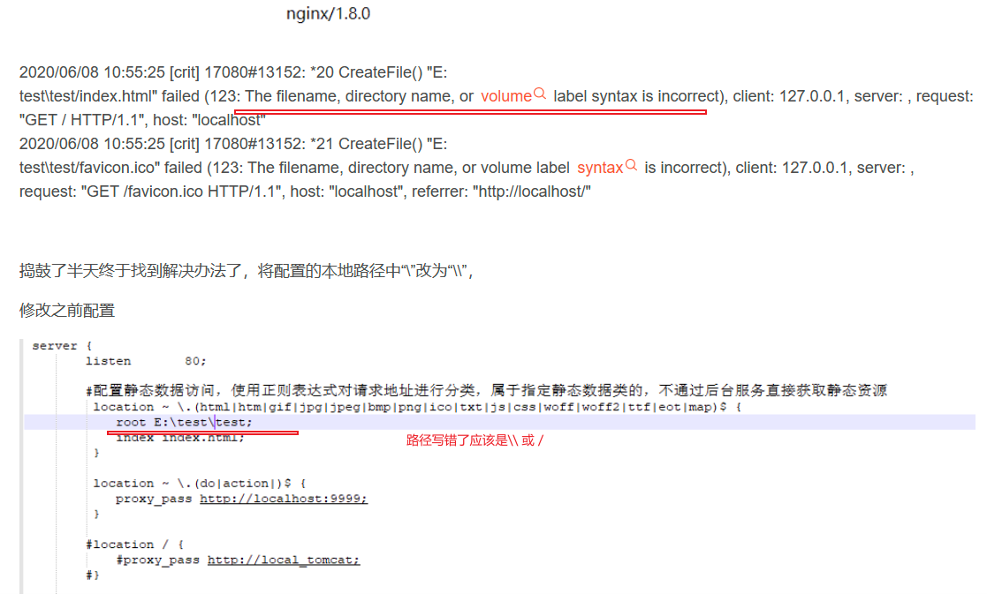

### 注意方向代理的ip地址

